华中农业大学油菜高通量快速育种平台建设工程

跟

踪

周

报

跟踪单位：中正信咨询集团有限公司
跟踪人员： 詹卫军 郭婧 隆洁颖
跟踪时间：2022年11月21日~2022年11月27日

跟 踪 日 志
工程名称：华中农业大学油菜高通量快速育种平台建设工程
日期：2022年11月22日 | 星期二 | 记录人：隆洁颖
一、工程概况：
1.施工内容：华中农业大学油菜高通量快速育种平台建设。
建设内容包括：土石方工程、砌筑工程、金属结构工程、屋面及防水工程、油漆、涂料、裱糊工程、给排水、采暖、燃气工程。
2.施工单位：武汉恒昊建设有限公司。
3.合同金额：581600.00元，其中暂列金8万元。
4.合同工期：50日历天。

二、施工进展：
1.地砖填缝
2.东侧混凝土台阶施工
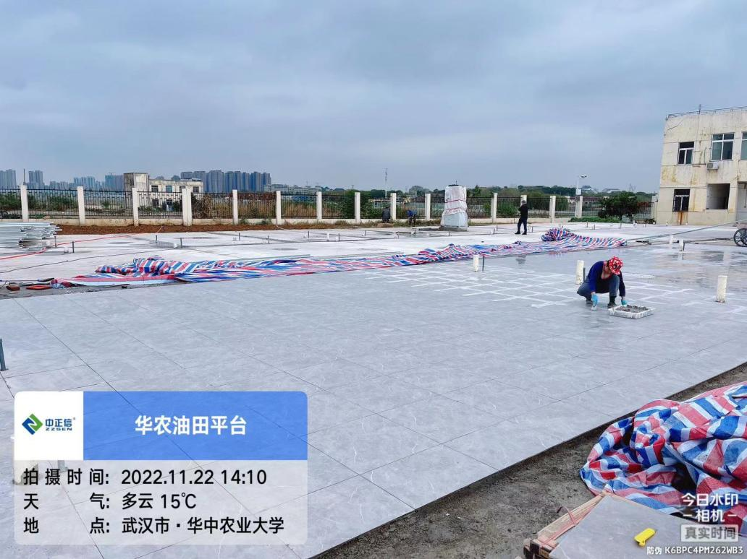
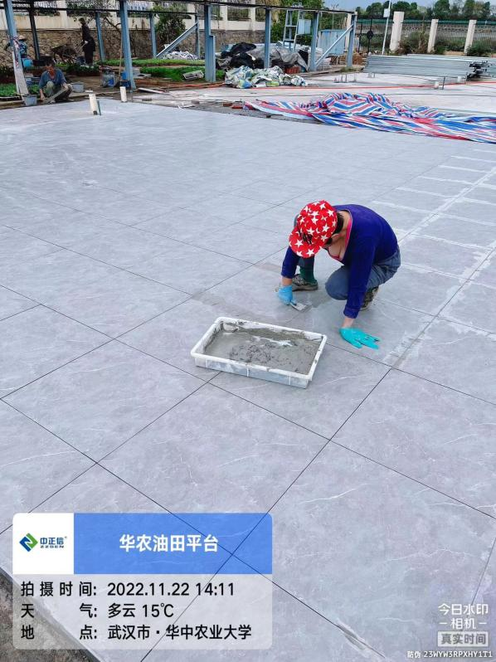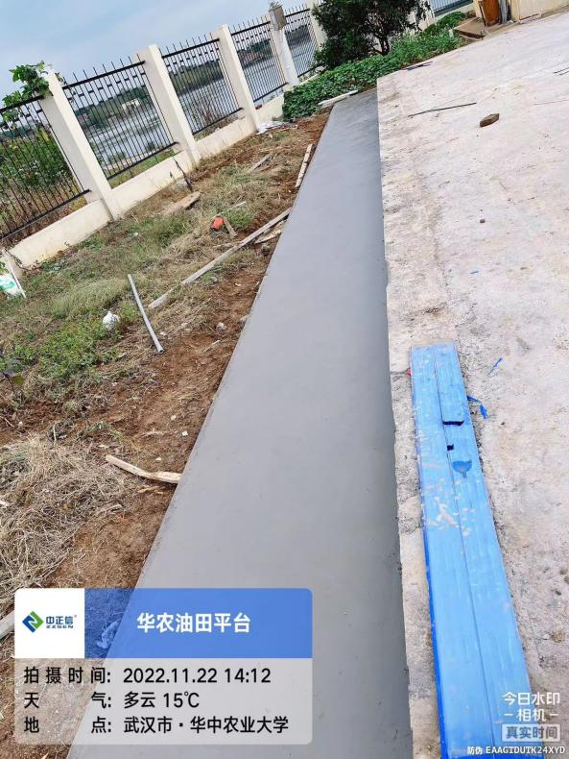
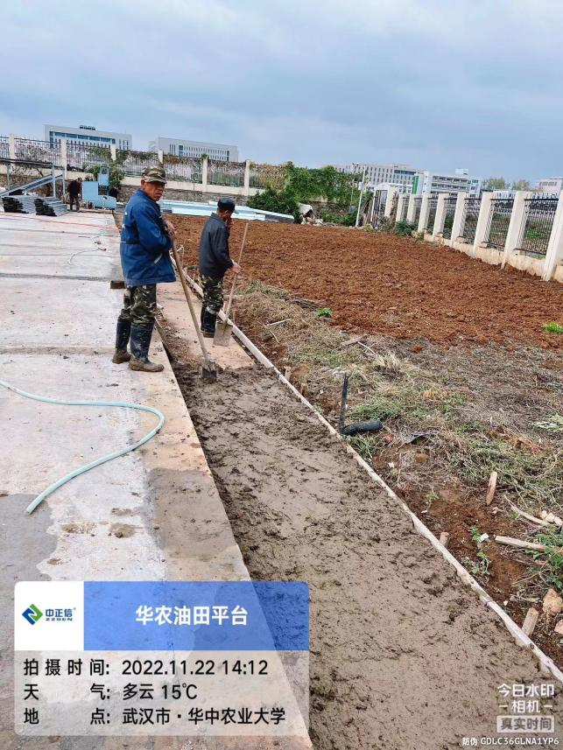

跟 踪 日 志
工程名称：华中农业大学油菜高通量快速育种平台建设工程
日期：2022年11月23日 | 星期三 | 记录人：隆洁颖
一、施工进展：
1.混凝土台阶宽1080mm、高度130mm
2.预留排水沟宽270mm
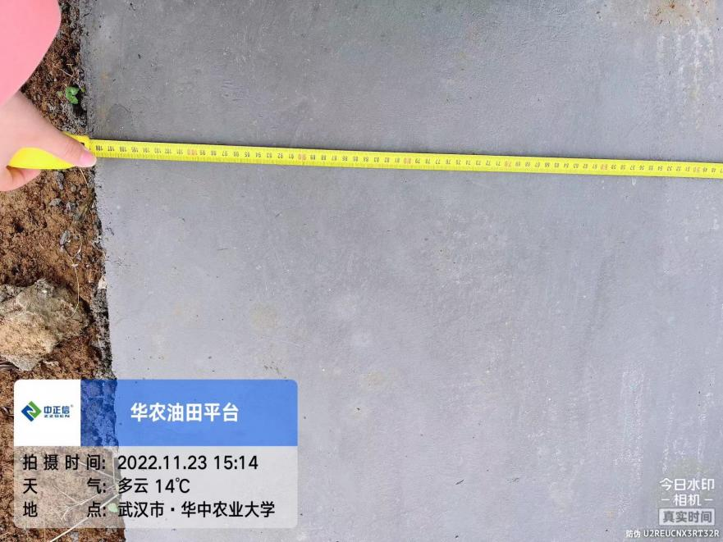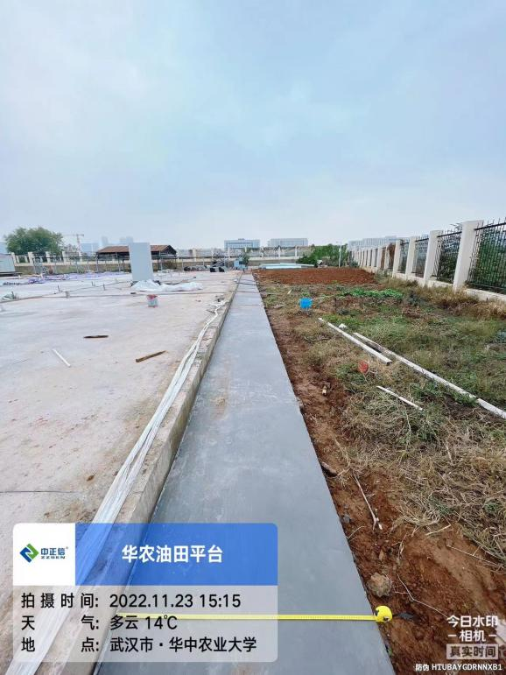
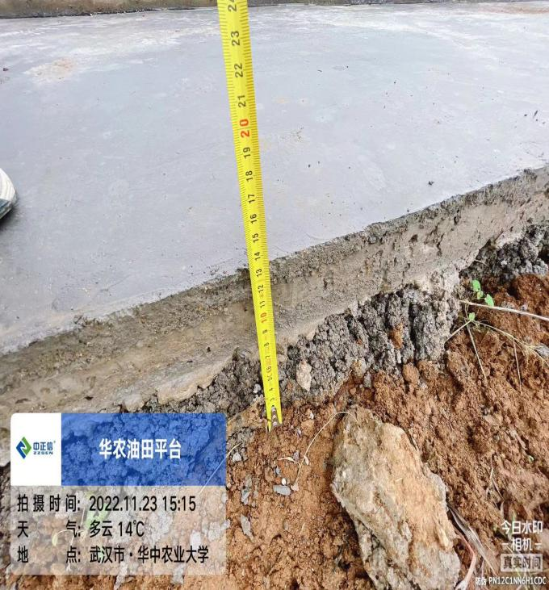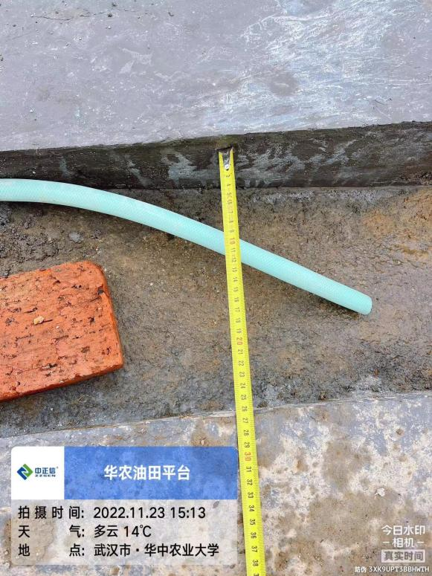

跟 踪 日 志
工程名称：华中农业大学油菜高通量快速育种平台建设工程
日期：2022年11月24日 | 星期四 | 记录人：隆洁颖
一、施工进展：
1.盐碱平台瓷砖铺设完成
2.混凝土台阶养护
3.混凝土台阶伸缩缝
